30 Nachwuchskräfte beginnen duales Studium
Ein Projekt namens Zukunft: 30 Studierende starten StudiumPlus in der Friedhelm Loh Group
Haiger, 2024-07-22.
Sie gestalten ihre eigene Zukunft – und gleichzeitig die der Unternehmensgruppe: 30 neue Studierende sind seit Mitte Juli ein wichtiger Teil der Friedhelm Loh Group (FLG). Im Rahmen des dualen StudiumPlus-Programms der Technischen Hochschule Mittelhessen (THM) startete für die talentierten jungen Menschen damit nicht nur die Hochschulausbildung, sondern auch die Zeit bei einem regional verwurzelten Global Player, bei dem der gemeinsame Erfolg eine besondere Rolle spielt. Deutlich wurde das direkt im Einführungsprogramm, das mit Kennenlernen, Wissensvermittlung und Teambuilding den richtigen Rahmen setzte.
Ein Floß baut man am besten mit vereinten Kräften. Die Erkenntnis aus dieser Teambuilding-Maßnahme am Dutenhofener See war für die neuen Studierenden der Friedhelm Loh Group ein Highlight der Einführungswoche und ein Vorgeschmack auf ihren Einsatz bei ihren jeweiligen Unternehmen: Ob Rittal, Stahlo, LKH oder Loh Services – überall wird es auf die zielorientierte Zusammenarbeit im Team ankommen. Deshalb waren auch das gegenseitige Kennenlernen und der gemeinsame Blick auf die wichtigsten Informationen und Zusammenhänge in der FLG ein zentraler Bestandteil des Einführungsprogramms. Fachlich haben sich die 30 Nachwuchskräfte für die Studiengänge Ingenieurwesen, Wirtschaftsingenieurwesen, Softwaretechnologie oder Betriebswirtschaft entschieden. Fachrichtungen, die für die Zukunft der Unternehmen von zentraler Bedeutung sind – vor allem in Zeiten des Fachkräftemangels.
„Seien Sie mutig und neugierig. Fragen Sie!“
Die Begrüßung der Studierenden an ihrem ersten Arbeitstag übernahmen der Geschäftsführer von Rittal Automation Systems Jochen Trautmann und die Leiterin des FLG-Studierendenprogramms Anke Wojtynowski-Scharf im Rittal Headquarter in Herborn. Trautmann, der aus eigener familiärer Erfahrung das Format StudiumPlus in der Friedhelm Loh Group lobte, hatte einen guten Rat für die Nachwuchskräfte: „Seien Sie mutig und neugierig. Fragen Sie! Nutzen Sie die Chancen, die Ihnen die FLG bietet. Sie haben hervorragende Möglichkeiten, an realen Projekten mitzuwirken und auch internationale Tochtergesellschaften kennenzulernen.“ Wojtynowski-Scharf machte deutlich, dass die Studierenden dabei eine sehr gute Betreuung an ihrer Seite haben, die sie unterstützt: „Ob Mentor, Koordinator oder Fachbetreuer – hier ist immer jemand für euch da. Baut euch ein großes Netzwerk auf.“

Dazu zählen vor allem auch die Studiengangspaten, die denselben fachlichen Weg innerhalb der FLG gegangen sind und nun den Studierenden als Ansprechpersonen ihre Erfahrungen und Tipps weitergeben. So auch Anna-Lena Hölß, die als Studierendensprecherin der FLG viel Mut an einem aufregenden ersten Arbeitstag zusprach: „Ich möchte euch ermutigen, Herausforderungen nicht als Hindernisse, sondern als Gelegenheit zum Lernen und Wachsen zu sehen. Ein neues Studium zu beginnen, ist für jeden eine neue Erfahrung. Ihr werdet merken, dass ihr dabei bestens unterstützt werdet und gemeinsam durch diese Zeit geht.“

Neben der Teambuilding-Maßnahme standen für die Studierenden noch Werksbesichtigungen, IT- und Produktschulungen, Englischtraining sowie ein Kompetenztraining auf dem Einführungs-Plan. Anschließend geht es für mehrere Tage in das Rittal-Werk nach Rittershausen, bevor dann erste kleinere Projekte in den jeweiligen Fachbereichen beginnen. Im Oktober beginnen dann die ersten Vorlesungen ihrer Studiengänge an den Standorten Wetzlar und Limburg.

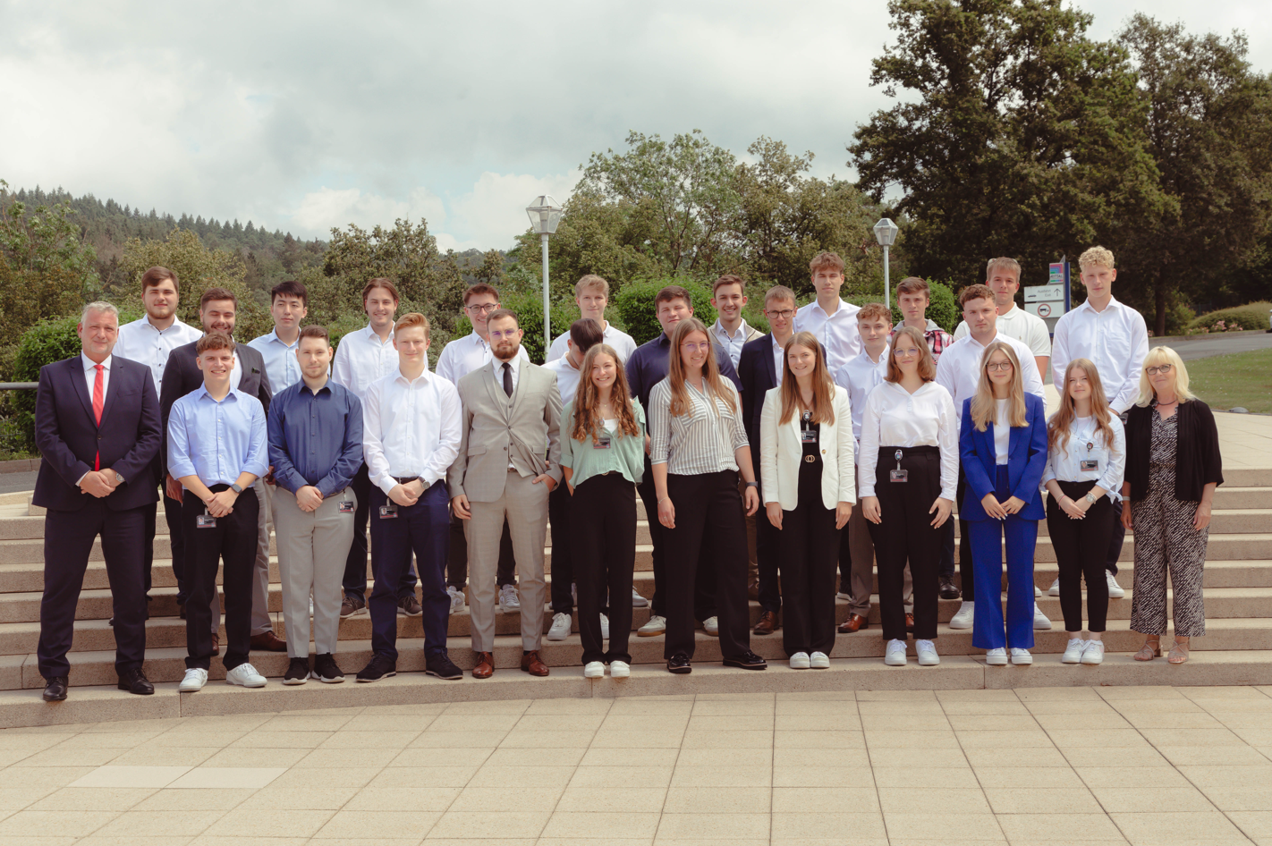 |  | 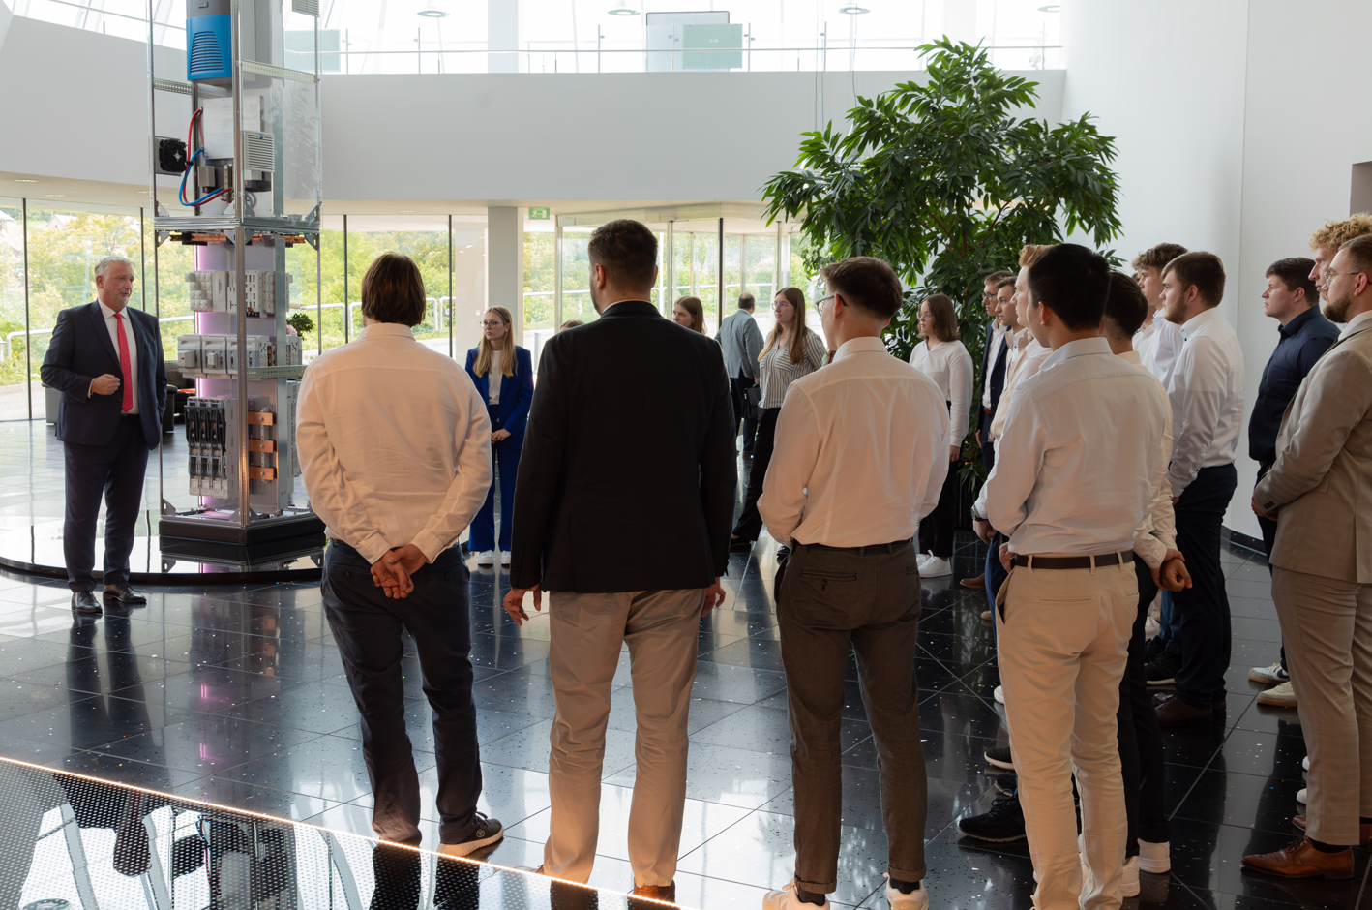
Bild 1  30 neue Studierende sind seit Mitte Juli ein wichtiger Teil der Friedhelm Loh Group (FLG). Im Rahmen des dualen StudiumPlus-Programms der Technischen Hochschule Mittelhessen (THM) startete für die talentierten jungen Menschen damit nicht nur die Hochschulausbildung, sondern auch die Zeit bei einem regional verwurzelten Global Player, bei dem der gemeinsame Erfolg eine besondere Rolle spielt. |  | Bild 2  Jochen Trautmann, Geschäftsführer Rittal Automation Systems: „Seien Sie mutig und neugierig. Fragen Sie! Nutzen Sie die Chancen, die Ihnen die FLG bietet.“

Abdruck honorarfrei. Bitte geben Sie als Quelle Friedhelm Loh Group an.

Friedhelm Loh Group

Die weltweit tätige Friedhelm Loh Group erfindet, entwickelt und produziert maßgeschneiderte Produkte und Systemlösungen für Industrie, Wirtschaft und Handel. Die Unternehmen der Friedhelm Loh Group gehören zu den Topadressen in ihren jeweiligen Branchen – als Erfinder und kompetente Produzenten. Sie reichen vom weltweit führenden Systemanbieter für Schaltschränke, Stromverteilung, Klimatisierung und IT-Infrastruktur (Rittal) über Europas Nummer 1 bei Softwarelösungen für den Maschinen- und Anlagenbau sowie die Industrie (Eplan und Cideon) bis hin zur durchgängigen Fertigungskompetenz mit den modernen Materialien Stahl, Aluminium und Kunststoff (Stahlo und LKH). German Edge Cloud ist ein Anbieter von Software, Services und Technologien, die Industrie-Unternehmen bei dem Wandel zur digitalisierten, resilienten und energieeffizienten Fabrik unterstützen.
Die Unternehmensgruppe ist mit 12 Produktionsstätten und 95 Tochtergesellschaften international erfolgreich. Das Familienunternehmen beschäftigt 12.100 Mitarbeiter und erzielte im Jahr 2023 einen Umsatz von 3 Milliarden Euro. 2023 wurde die Friedhelm Loh Group als „Best Place to Learn“ und „Arbeitgeber der Zukunft“ ausgezeichnet.
Weitere Informationen finden Sie unter www.friedhelm-loh-group.com.

Unternehmenskommunikation
Dr. Carola Hilbrand Friedhelm Loh Group
Corporate & Brand Communications Rudolf-Loh-Straße 1
Tel.: 02772/505-2527 35708 Haiger
hilbrand.c@rittal.de www.friedhelm-loh-group.com


Folgen Sie uns auf:

